行政院及所屬各機關出國報告
（出國類別：其他）

出席第23次世界童軍大露營活動

服務機關：交通部觀光局
姓名職稱：副局長 劉喜臨
派赴國家：日本
出國期間：民國104年 7月 31日至 8月 3日
報告日期：民國104年 9月 10日
出席第23次世界童軍大露營活動

目 次

壹、目的…………………………………………………………1
貳、行程…………………………………………………………1
參、活動過程…………………………………………………2
肆、心得及建議…………………………………………………3
伍、附件………………………………………………………5
一、新聞稿……………………………………………………………5
二、會場圖……………………………………………………………7
三、媒體報導…………………………………………………………8
四、活動照片………………………………………………………12

- 目的
世界童軍大露營（World Scout Jamboree）係每4年1次全世界童軍的大聚會，亦是全世界最大的青少年集會，由世界童軍總部舉辦，各國童軍總會協辦。首次世界童軍大露營於1920年在英國舉行，至今已有95年歷史。今（104）年為第23次，於7月28日至8月8日假日本山口縣山口市阿知須きらら浜(Kirara-Hama)營地舉行，共計有144個會員國，3萬2千多名童軍伙伴及社會、教育領袖參加。臺灣代表團今年共有1,234人參與，為創始以來參加人數最多的一次。
為推展政府活路外交暨推廣臺灣觀光，中華民國童軍總會於104年8月1日下午3時至5時於露營營地舉辦「中華民國（臺灣）日」，向參與之世界各國童軍介紹我國政經及文化的卓越表現，透過軟性的文化推廣活動，促進各國民眾了解並認識臺灣，提升我國能見度。為借力使力向3萬多名來自世界各地的童軍伙伴、貴賓宣傳臺灣，本次活動由本局劉副局長喜臨代表出席，並由本局駐大阪辦事處林主任俊慧陪同，於7月31日出發至福岡轉往營地，8月1日下午於營地出席「中華民國（臺灣）日」。期間並視察營地、與各國童軍進行交流並推廣臺灣觀光。
- 行程
本次赴日本出席第23次世界童軍大露營活動，於104年7月31日出發，抵達福岡機場與本局駐大阪辦事處會合後一起前往。8月1日出席在阿知須きらら浜(Kirara-Hama)營地舉行的「中華民國（臺灣）日」活動，本局代言人－喔熊也特別出現在營地臺灣攤位的現場，向來自日本及全世界各地的朋友們宣傳臺灣觀光。2日則出席大露營茶會，8月3日結束活動返臺。行程如下表所示：
出席第23次世界童軍大露營「中華民國（臺灣）日」暨觀光推廣活動行程表
日期 | 時間 | 行 程 | 備註
7月31日  (五) | 08:10-11:20 | BR106 桃園機場福岡機場
7月31日  (五) | 12:30 | 午餐
7月31日  (五) | 16:04-16:39 | 由博多車站搭新幹線前往新山口車站轉抵徳山駅
7月31日  (五) | 17:00-19:00 | HOTEL CHECK-IN及晚餐
7月31日  (五) | 19:30 | 前往大露營營地視察 | 大會營本部
8月1日  (六) | 09:00 | 由飯店出發前往大露營營地
8月1日  (六) | 09:30 | 大露營營地視察(各分營區)
8月1日  (六) | 12:00 | 午餐
8月1日  (六) | 15:00-17:00 | 中華民國(臺灣)童軍日活動
8月1日  (六) | 18:00 | 晚餐
8月1日  (六) | 21:00 | 返回飯店
8月2日  (日) | 上午 | 準備下午茶會資料
8月2日  (日) | 13:30 | 由飯店出發前往大露營營地
8月2日  (日) | 14:00 | 拜會大露營世界總部
8月2日  (日) | 17:00-18:34 | 由營地出發前往新山口車站搭新幹線往博多
8月2日  (日) | 19:00-21:00 | HOTEL CHECK-IN及晚餐
8月3日  (一) | 09:00 | 前往福岡機場
8月3日  (一) | 12:20-13:40 | BR105福岡機場桃園機場
- 活動過程

「中華民國（臺灣）日」推廣活動
- 舉辦：2015年8月1日（周六）下午3：00～5：00
- 地點：日本山口縣阿知須市的(Kirara-Hama)きらら浜
- 流程表：
項目 | 時間 | 內容 | 備註
會場  佈置 | 10:00－12:00 | 會場佈置及禮物運送  簽名處佈置、餐點佈置 | 音響佈置及測驗  投影機佈置及測試
彩排 | 13:00－14:00 | 1.工作人員就定位  2.海端國中出場測試  3.影片播放測試  4.主持人走流程及試音 | 1.美食擺放  2.明道(美食坊)  3.服務人員就定位
迎賓 | 14:30－15:00 | 1.迎賓：拍手歌(第23分團)  2.臺灣觀光風光及童軍影片
茶會  開始 | 15:00 | 1.開幕(大會歌)  2.致歡迎詞-總領隊(林理事長)  3.表演：三太子(工作坊)  4.介紹貴賓－  5.致詞－名譽總領隊(林政則政務委員)  6.表演：山海禮讚(第13分團)  7.致詞－世界委員主席  8.致詞－大會營主任  9.表演：陣頭(第2分團)  10.致詞－交通部觀光局副局長劉喜臨  11.致感謝詞－  12.交換禮物(各國贈送紀念品)
 | 15:50－17:00 | 13.司儀請貴賓移駕美食區  茶會  表演：八部合音(第23分團)  表演：原住民歌舞(第23分團)  茶會結束
撤場及整理 | 17:10 | 1.整理會場  2.各國紀念品裝箱  3.歸還器材
- 代表交通部致詞重點：
榮幸受邀並贊助參與本次「中華民國（臺灣）日」活動，臺灣具有多樣自然、文化、觀光資源，並獲國際媒體推崇，期望與會所有童軍領袖及青年夥伴能蒞臨臺灣一遊，增加生活樂趣，享受臺灣濃厚人情味。
- 心得及建議

一、心得
（一）本次大會的主題是「和~團結的精神」。在漢字中，和有許多意義，如團結、和諧、合作、友誼與和平。由於來自全世界童軍的參與，第23次世界童軍大露營變成迷你世界，來自世界各地的童軍，參與他們一生中難得的童軍大露營，回到各自的國家後可成為和平信使；本局此次於現場結合主辦單位提供喔熊T恤、文宣、海報等推廣品，直接與參加的各國童軍夥伴推銷臺灣，是一個最好的B to C的機會，未來這些夥伴返國後，藉由這次的接觸經驗，透過口碑宣傳，都將會是我們在當地國最佳的觀光親善大使。
（二）本次係本局首次贊助參與並出席世界童軍大露營活動，藉由臺灣青少年童軍活動與來自全球各國童軍交流並了解各國青少年想法、旅遊行為等旅遊實際狀況，將有助於本局未來開發青年族群旅遊市場及相關業務推動。
（三）本次臺方主辦單位－中華民國童軍總會特別爭取規劃「中華民國（臺灣）日」活動，並邀請世界童軍委員會主席Mr. JoãoGonçalves率領8位主席共襄盛舉，包含亞太區童軍委員會趙守博主席，另由第23次世界童軍大露營執行委員會西村稔委員長上台致詞。除此之外，外交部台北駐福岡經濟文化辦事處戎義俊處長亦蒞臨現場指導，顯示各單位對於推廣活動之重視。另西村稔委員長致詞時再次感謝臺灣於311東日本大地震時熱情捐助，幫助日本重建之義舉，再加上活動中安排本局超級任務組組長「喔熊」、原住民表演、電音三太子等臺灣在地文化表演，以及臺灣美食的饗宴，充分展現臺灣特色，吸引各國參與者目光，成功宣傳推廣臺灣文化及美食特色，可以說是一場非常成功的外交活動。
（四）本次大露營活動全程長達12天，有利於各國童軍間之深度交流，有助提升臺灣國際能見度。本局為藉此機會宣傳臺灣觀光，特提供我國參加的童軍伙伴們喔熊T恤及相關宣傳推廣文宣品，協助中華民國童軍總會於活動現場發送，且中華民國童軍總會夥伴於活動期間穿著該款喔熊T恤進行交流，直接將臺灣觀光目的地意象於營地傳送，再加上活動現場不時有本局代言人喔熊組長穿梭其中，可愛萌樣融入活動氛圍吸引參加者眼光，為活動加分不少，有助於我國童軍與各國童軍之軟性文化交流，成功宣傳臺灣觀光形象。
（五）由於露營場地為野外，故相關活動舉辦較無法控制天候因素，且營地使用上有諸多限制，場地布置及活動企劃之變化也相對受限不少。

二、建議事項
（一）臺灣觀光的推動，需政府與民間共同合作始能發揮效果。去(103)年國際來臺旅客已達991萬人次，今年即將突破1,000萬人次，邁入觀光大國之列。觀光旅次之成長，政府與民間攜手合作為最大的成功之道，本次來自全球各國參與者高達3萬多人，領袖菁英、社會人士、學生等各年齡層皆有，是一個絶佳推廣的機會。本局首次贊助參與，事前即與主辦單位連繫協調並配合推廣方式及內容，效益可期；惟本局提供之喔熊T恤因經費因素無法製作足額數量，未來主辦單位可考慮尋找企業贊助，增加推廣效益。
（二）本次活動長達12天，其中「中華民國（臺灣）日」為期僅有1天，活動結束後較無法持續追蹤活動成效，未來可加強活動外與各國童軍之交流，以加深渠等對於臺灣之印象。
（三）鼓勵更多單位參加海外活動，推動軟實力外交。本次世界大露營活動是童軍四年一度的盛會，為迎接來自世界各地144個國家、3萬2千3百多名童軍伙伴，今年主辦地山口縣在其營地升起各國國旗，我國國旗也與各國國旗一同飄揚在日本的天空，透過這樣的活動，突破外交上困境，讓我國國旗代表在國際發聲，可以說是一場最棒最沒有紛爭的國際外交，未來可鼓勵更多單位赴海外參與國際性活動，為臺灣外交、觀光知名度提升加分。

- 附件

一、新聞稿
世界童軍大露營中華民國日 多元文化精彩呈現
每四年舉辦一次的世界童軍大露營，自7月28日起於日本山口縣展開。活動期間特別安排8月1日為中華民國日茶會，表演內容充分展現多元文化特色，包含曾被提名至國際文教組織中的國寶級表演─「布農族八部合音」、結合四個原住民族群的「山海禮讚舞蹈表演」，以及風靡全台的「電音三太子」，三個表演團體千里迢迢飛到日本，四海一家合力宣傳臺灣，成功吸引外國童軍伙伴的注意。
第23次世界童軍大露營自7月28日至8月8日於日本山口縣展開，活動時間長達12天，吸引來自世界各地144個會員國3萬2千多名童軍參加，且由於鄰近臺灣、交通方便，中華民國童軍代表團的參加人數也成為史上最多，共有1,234人參加，並排名各國參加人數中的第五名。為了把握這個國際盛大場合宣傳臺灣的好機會，中華民國童軍總會林政則理事長邀請全台各地別具特色的童軍團，一起飛往日本，選在中華民國日茶會中呈現精彩的表演，讓更多的外國人認識臺灣傳統文化。
8月1日為世界童軍大露營中的中華民國日茶會，現場貴賓雲集，世界童軍委員會主席Mr. JoãoGonçalves率領8位主席共襄盛舉，包含亞太區童軍委員會趙守博主席，同時邀請第23次世界童軍大露營執行委員會西村稔委員長上台致詞。除此之外，外交部台北駐福岡經濟文化辦事處戎義俊處長和交通部觀光局劉喜臨副局長亦現身會場，支持童軍活動發揚國際。世界童軍大露營西村稔委員長致詞時表示：「2011年日本發生311大地震，當時特別感謝臺灣伸出援手，捐贈豐富物資和金錢幫助重建，於是今(1)日一定要撥空前來參加茶會，表達真摯的謝意。」
茶會活動穿插精彩的多元文化表演，包含由北極星童軍團組成的「電音三太子」，搖滾音樂開始後、看著三太子靈活的舞蹈動作，全場外國夥伴無不給予歡呼和鼓掌。熱潮一波未平一波又起，接著上場的「山海禮讚舞蹈」由四個不同的原住民族，阿美族、布農族、排灣族和泰雅族組成，展現臺灣融合多元族群的特色。最後的壓軸表演則是列為國寶級的布農族八部合音，由台東縣海端國中40位學生一起合唱「祈禱小米豐收歌」，歌聲一開始，其實只有四部合音，但當音域高到某一個層次時，音軌出現了八個不同的音階，因此被世人稱之為八部合音，這也是目前世界上獨一無二的和音方式。
電音三太子、原住民舞蹈、八部合音，再加上臺灣最佳的觀光推銷代表─臺灣喔熊，世界大露營的中華民國日茶會可說是臺灣多元文化的最好縮影，所有在場的各國童軍伙伴一次盡收眼底，在日本也可以藉機認識臺灣的美與臺灣的好；讓童軍不只是童軍，也是推廣臺灣的絕佳國際行銷策略，成功讓來自世界各地的夥伴們留下深刻的印象。
二、會場圖

三、媒體報導
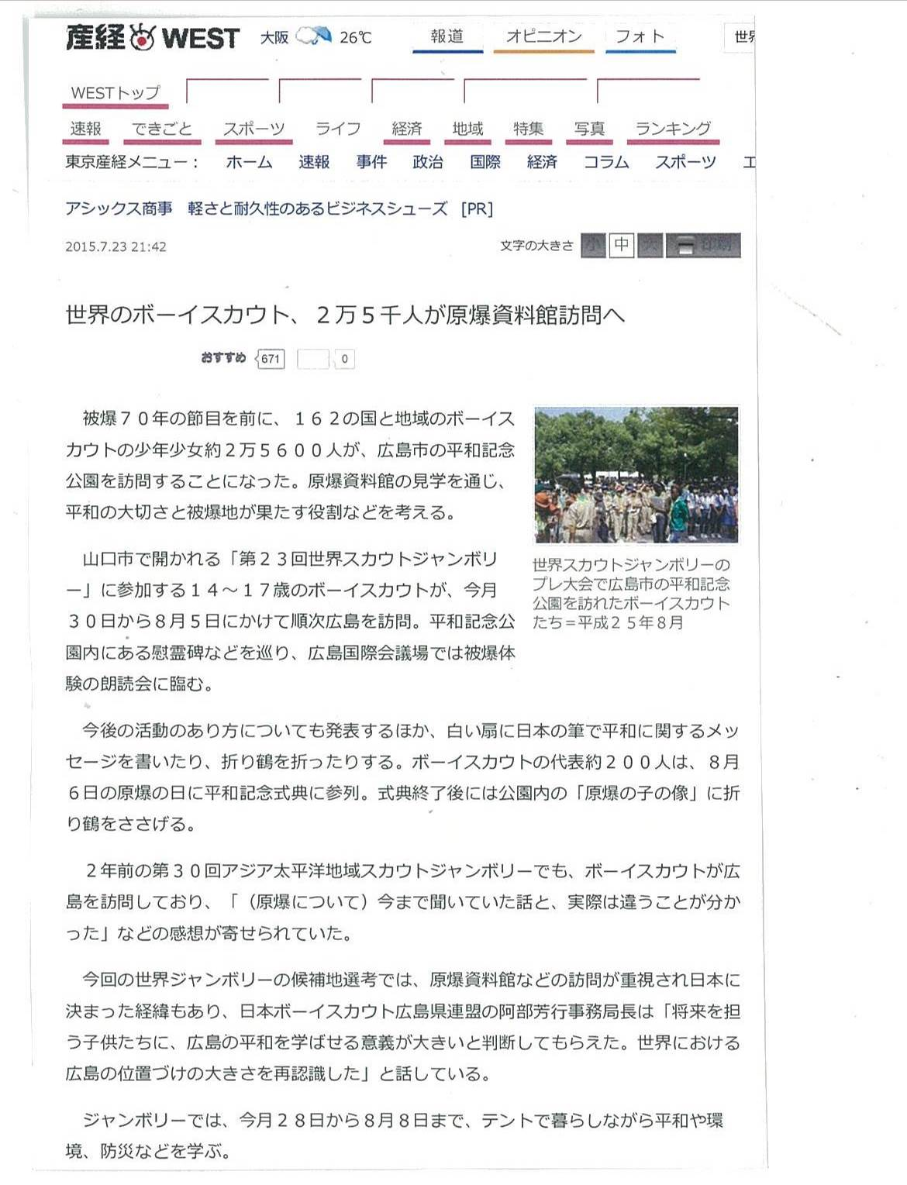

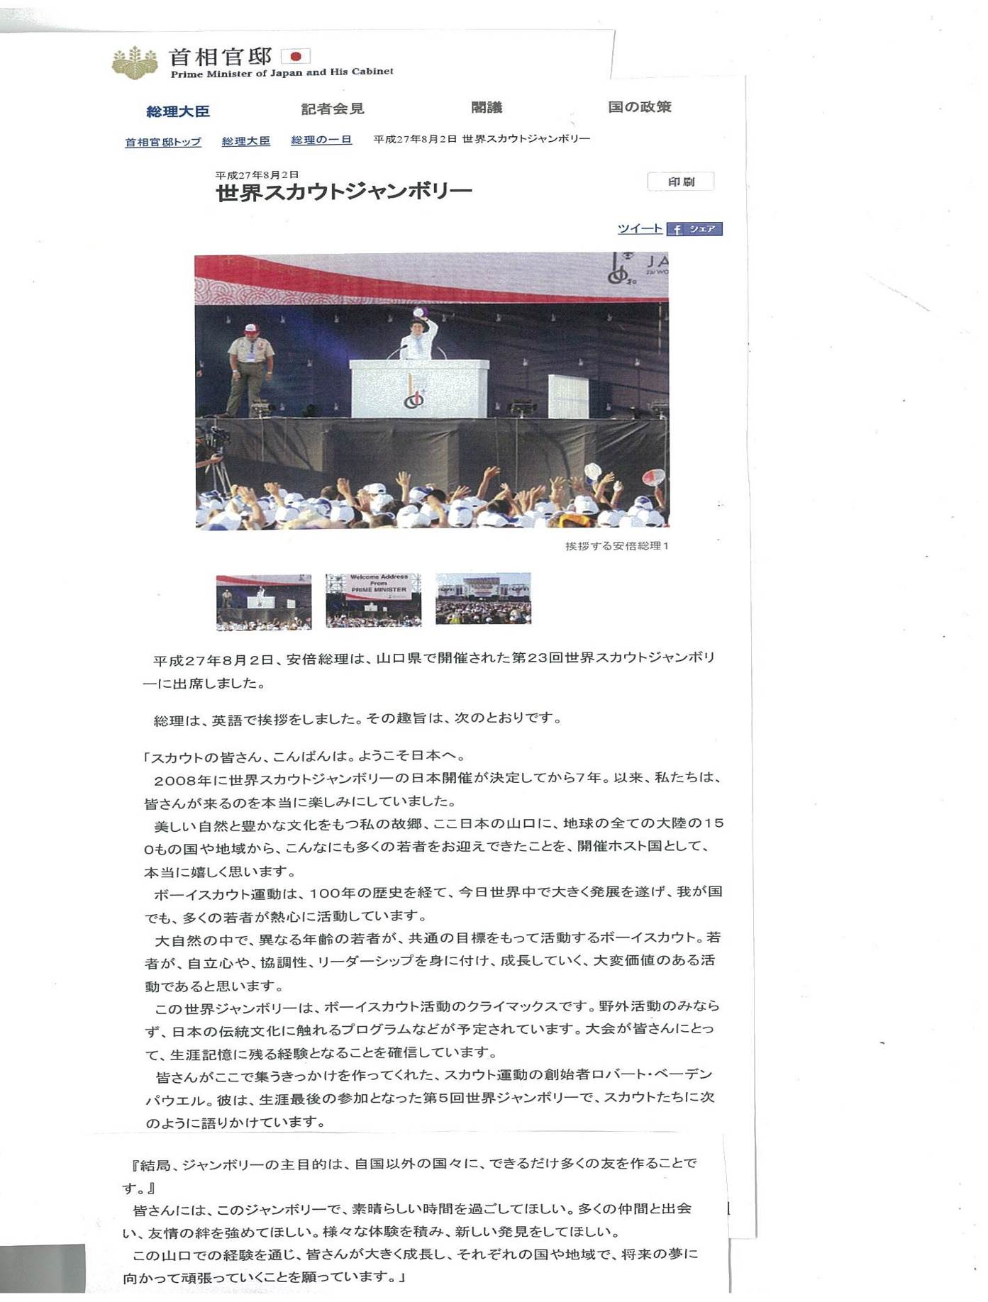
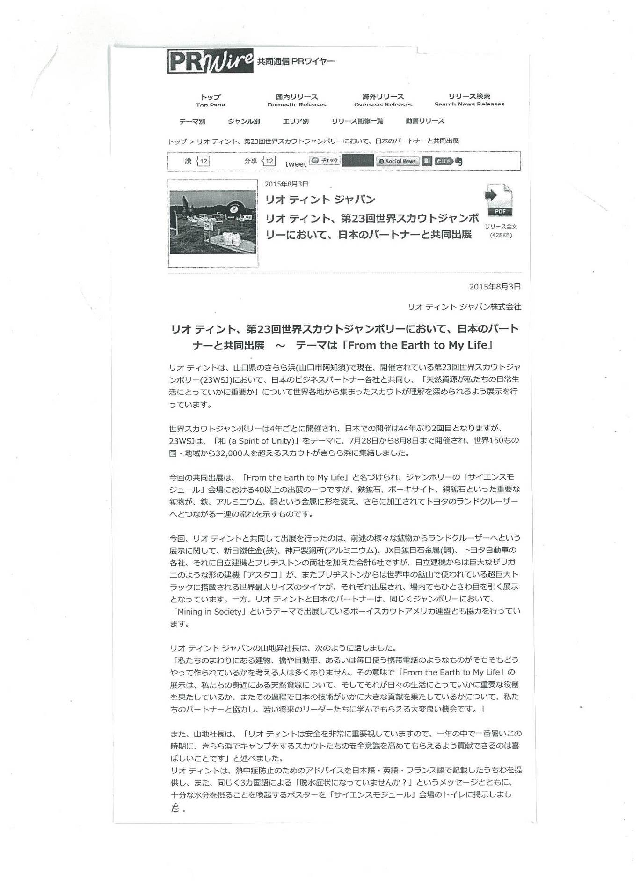
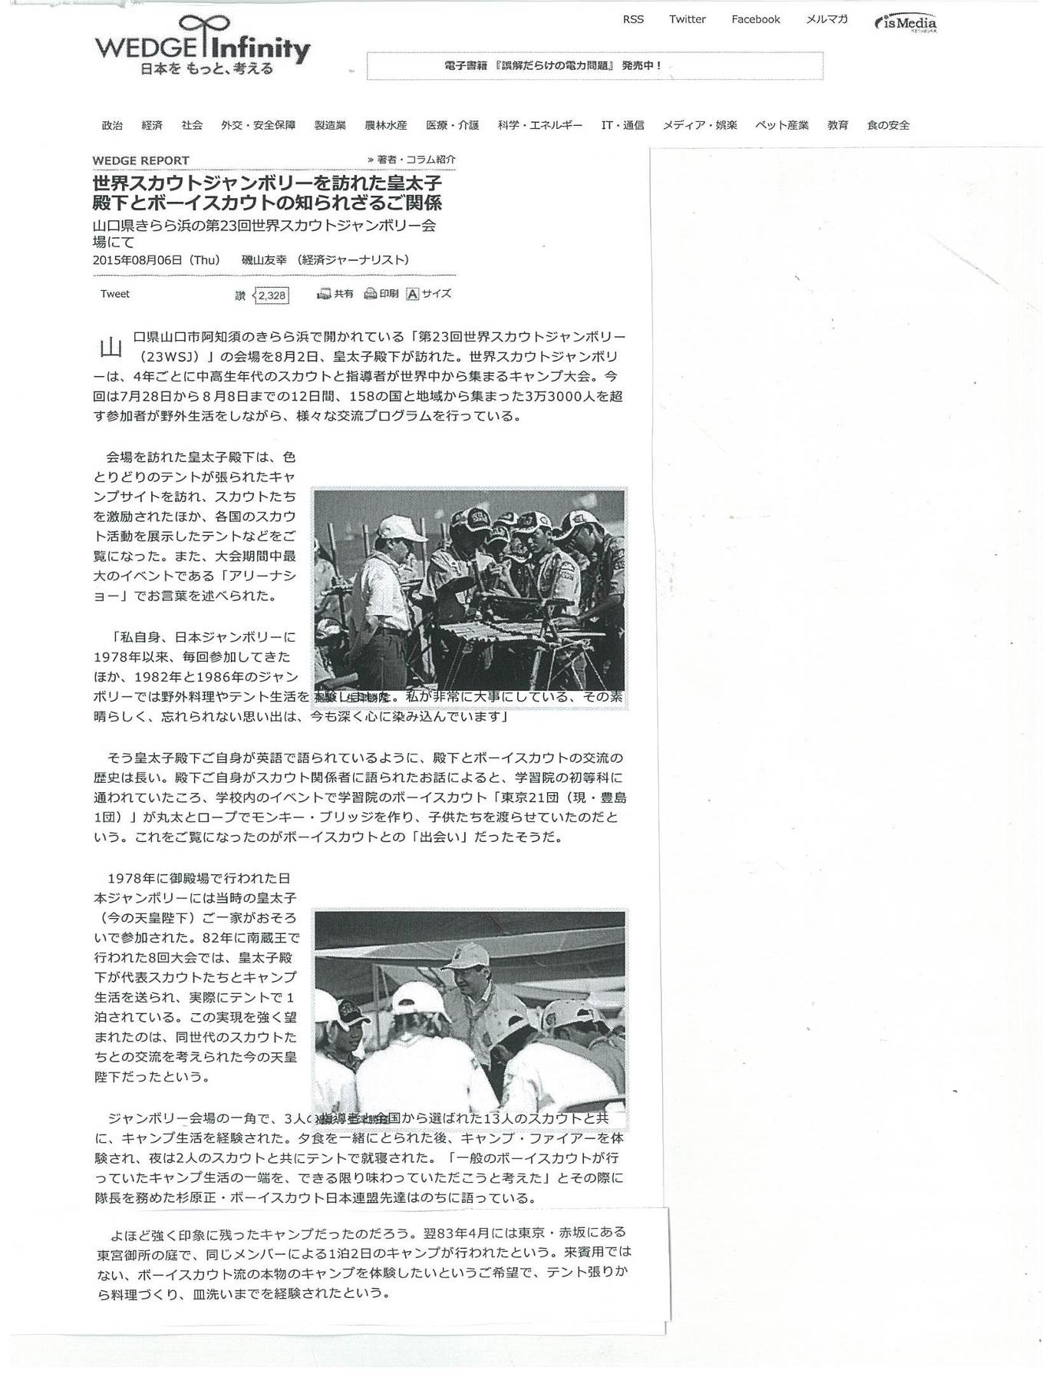
四、活動照片
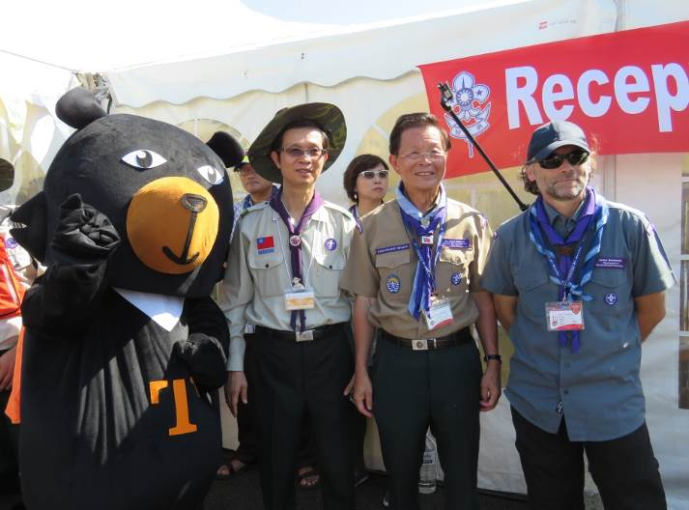 | 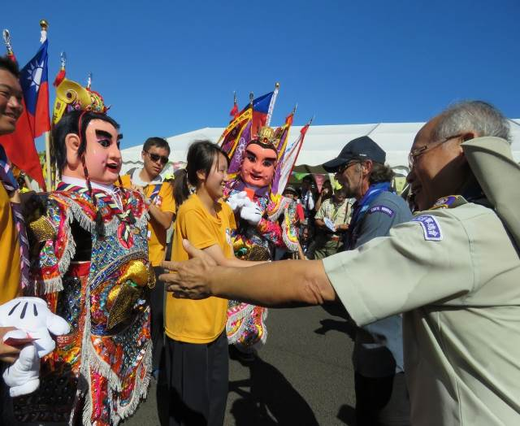
最佳觀光推銷代表臺灣喔熊蒞臨日本世界大露營會場(由左至右：觀光局臺灣喔熊、臺灣省童軍會理事長吳清山、亞太區童軍委員會主席趙守博、世界童軍委員會主席Mr. João Gonçalves) | 中華民國（臺灣）日活動電音三太子表演者接受世界童軍委員會主席Mr. João Gonçalves讚賞
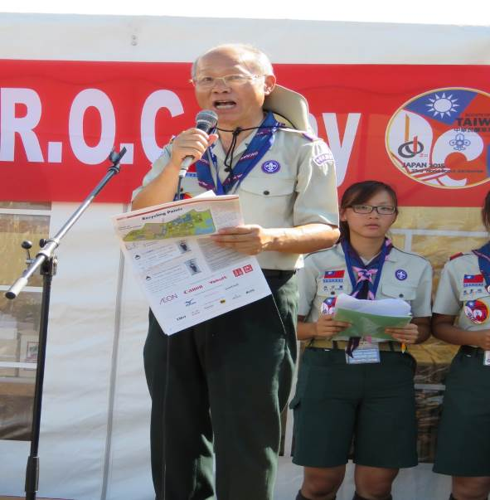 | 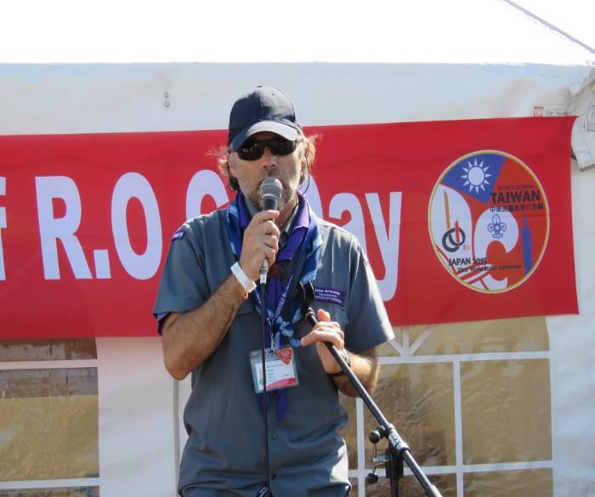
中華民國童軍總會林政則理事長致詞情形 | 世界童軍委員會主席Mr. João Gonçalves致詞
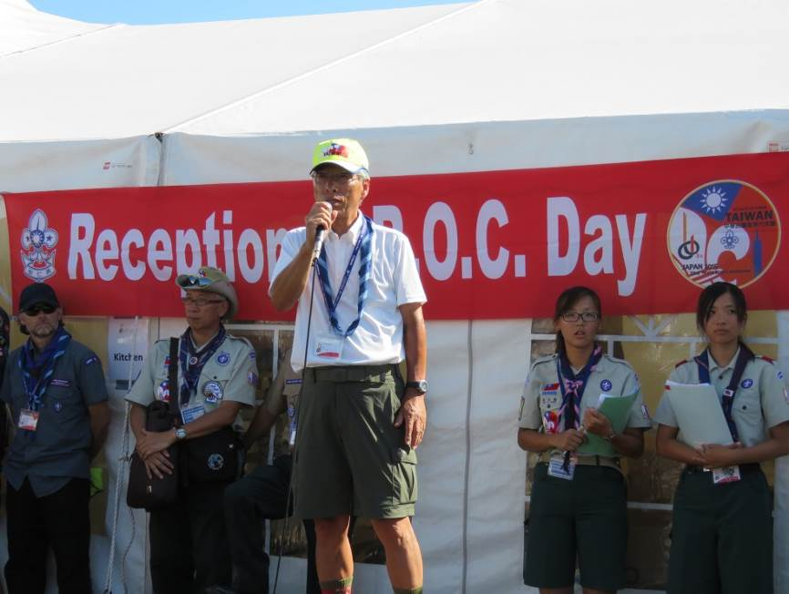 | 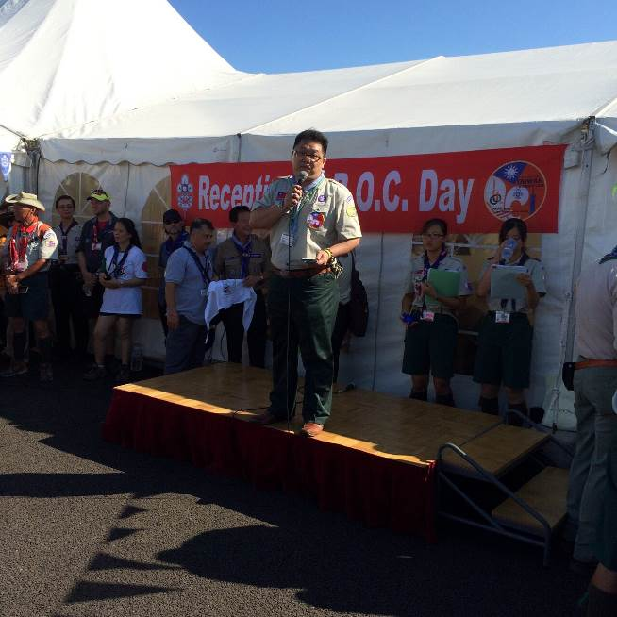
第23次世界童軍大露營執行委員會委員長  西村稔致詞 | 本局副局長劉喜臨代表致詞
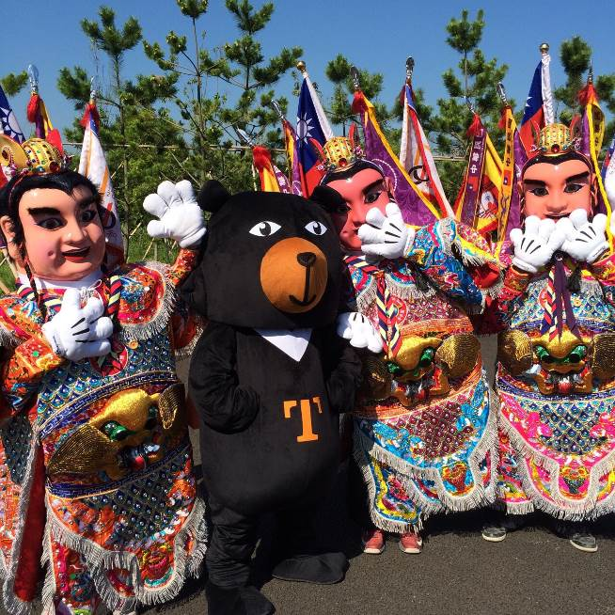 | 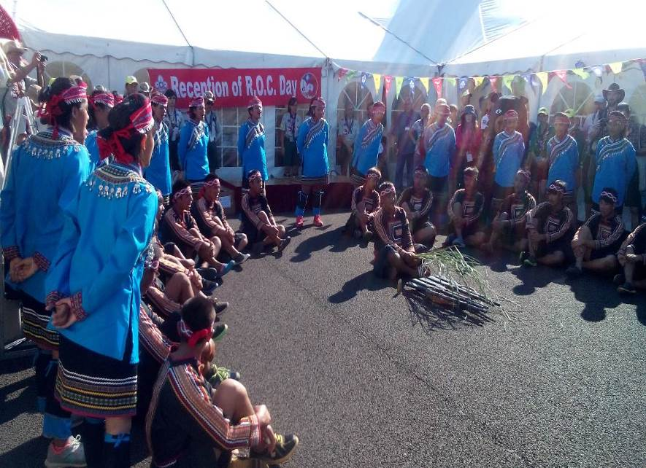
本局超級任務組組長「喔熊」與三太子共舞 | 布農族八部合音表演
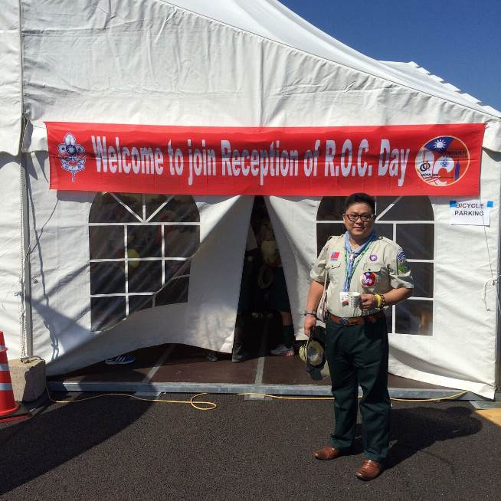 | 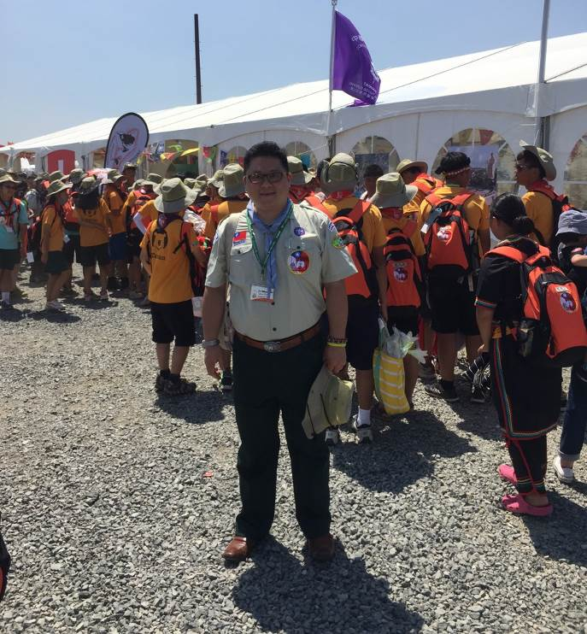
中華民國（臺灣）日活動 | 臺灣童軍夥年穿著喔熊T恤在會場穿梭是最佳的行動廣告
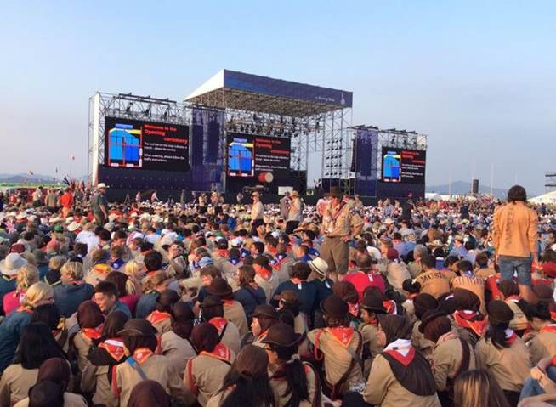 | 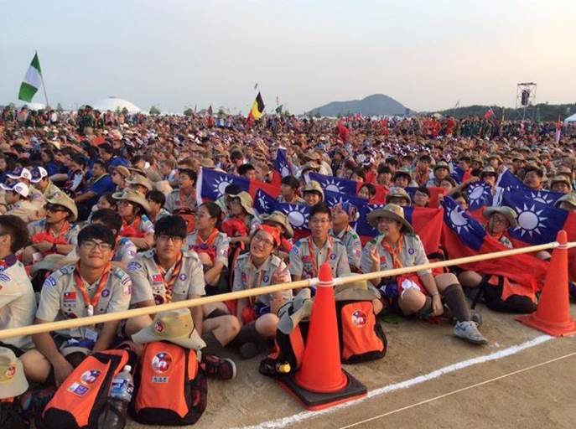
來自全世界各國的童軍夥伴齊聚一堂參與活動，中國民國（臺灣）國旗飄揚會場
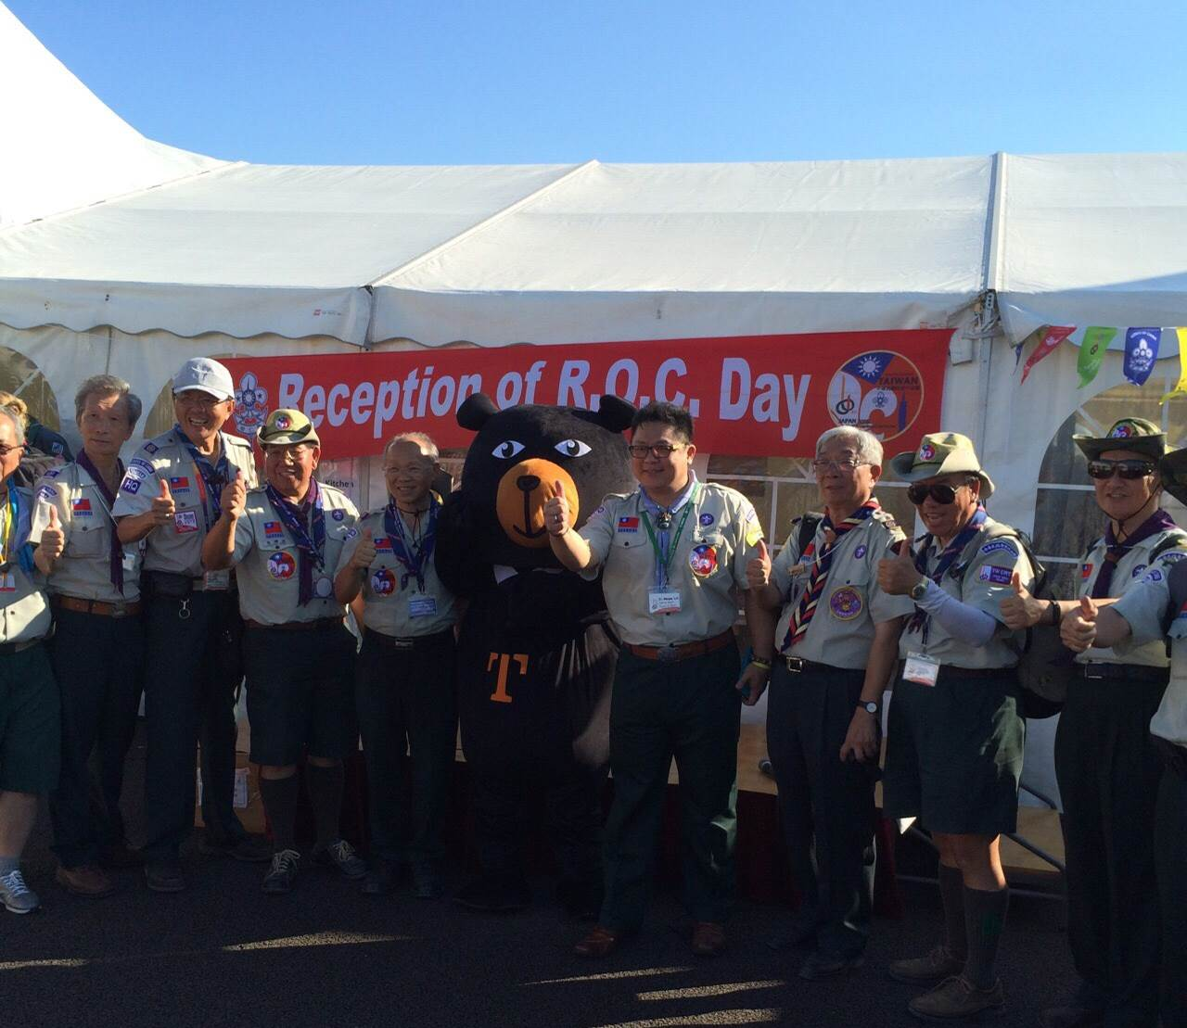
臺灣代表團全員一起共同推廣臺灣

